浙江省高校科研经费使用信息公开一览表
填表人： 林梦茜 填表日期：2022年 12月 08日
立项  信息 | 项目名称 | 数字丝绸之路建设背景下的浙江省跨境电商政策研究
立项  信息 | 立项部门 | 浙江安防职业技术学院
立项  信息 | 实施期限 | 2022年5月 至2023年4月
立项  信息 | 协作单位
立项  信息 | 项目负责人及课题组成员 | 姓名 | 职称 |  |  | 工作单位 |  |  |  | 承担任务
立项  信息 | 项目负责人及课题组成员 | 林梦茜 | 助教 |  |  | 浙江安防职业技术学院 |  |  |  | 主研人员：撰写方案、主持研究、分配研究人员的研究任务
立项  信息 | 项目负责人及课题组成员 | 黄梦影 | 助教 |  |  | 浙江安防职业技术学院 |  |  |  | 主研人员：对研究过程实施全面管理，参与课题研究工作。
立项  信息 | 项目负责人及课题组成员 | 郑文君 | 副教授 |  |  | 浙江安防职业技术学院 |  |  |  | 主研人员：负责策划、布置课题研究进程，检查研究工作任务的落实情况，参与课题研究。
立项  信息 | 项目负责人及课题组成员 | 叶丹丹 | 讲师 |  |  | 浙江安防职业技术学院 |  |  |  | 主研人员：督促、检查研究进程，提供人力、物力保障，参与研究工作。
立项  信息 | 项目负责人及课题组成员 | 董钎瑜 | 经理 |  |  | 温州聚点科技有限公司 |  |  |  | 主研人员：提供人力、物力保障，参与研究工作，随时关注课题研究。
立项  信息 | 项目负责人及课题组成员 | 李振宇 | 经理 |  |  | 温州国技互联有限公司 |  |  |  | 主研人员：提供人力、物力保障，参与研究工作，随时关注课题研究。
立项  信息 | 经费总额 | 0.4万元 |  | 其中  拨款 |  |  |  |  | 万元 |  | 其他经费  来源及金额
立项  信息 | 经费预算 | 设备费 |  |  |  |  |  |  | 万元 |  | 材料费 |  | 万元
立项  信息 | 经费预算 | 测试化验加工费 |  |  |  |  |  |  | 万元 |  | 燃料动力费 |  | 万元
立项  信息 | 经费预算 | 差旅费 |  |  |  |  |  |  | 0.2万元 |  | 会议费 |  | 0.1万元
立项  信息 | 经费预算 | 合作协作研究与交流费 |  |  |  |  |  |  | 万元 |  | 劳务费 |  | 0.1万元
立项  信息 | 经费预算 | 出版/文献/信息传播/知识产权事务费 |  |  |  |  |  |  | 万元 |  | 专家咨询费 |  | 万元
立项  信息 | 经费预算 | 管理费 |  |  |  |  |  |  | 万元
过程  信息 | 经费到位情况 | 已拨入 |  |  | 0.4 万元 |  |  |  | 未拨入 |  | 万元 |  | 实际经费使用总额 | 0 万元
过程  信息 | 阶段性成果
过程  信息 | 预算支出情况 | 设备费 |  |  |  |  |  | 万元 |  |  | 材料费 |  | 万元
过程  信息 | 预算支出情况 | 测试化验加工费 |  |  |  |  |  | 万元 |  |  | 燃料动力费 |  | 万元
过程  信息 | 预算支出情况 | 差旅费 |  |  |  |  |  | 万元 |  |  | 会议费 |  | 万元
过程  信息 | 预算支出情况 | 合作协作研究与交流费 |  |  |  |  |  | 万元 |  |  | 劳务费 |  | 万元
过程  信息 | 预算支出情况 | 出版/文献/信息传播/知识产权事务费 |  |  |  |  |  | 万元 |  |  | 专家咨询费 |  | 万元
过程  信息 | 预算支出情况 | 管理费 |  |  |  |  |  | 万元 |  |  | 外协费拨出 |  | 万元
过程  信息 | 大额设备和材料名称和价格
结题验收信息 | 获得的标志性成果
结题验收信息 | 经费结算情况
结题验收信息 | 验收时间 |  |  |  |  |  | 验收组织单位
结题验收信息 | 验收组成员
结题验收信息 | 结题验收意见
注：涉及商业秘密的，委托单位、项目名称等敏感关键词用“*”替代。
附：经费预算参考

经费总额：0.4万元
经费项目 | 金额 | 参考依据
差旅费 | 0.2万元 | 根据《温州市市级机关国内差旅住宿费限额标准明细表》：  住宿费杭州市区标准为400每晚，温州地区标准为340每晚。  另预计，伙食补助100每人每天；交通费80每人每天。  总计，520至580每人每天。  预计出差3-4天。
  地 区  (城 市) |  | 住宿费标准 |  |  | 旺季  地区 | 旺季浮动标准
   |  |  |  |  | 旺季  地区 | 旺季  期间 | 旺季上浮价
   |  | 省级及  相当职级人员 | 正副厅长及相当  职级人员 | 其他  人员 | 旺季  地区 | 旺季  期间 | 省级及相当职级人员 | 正副厅长及相当职级人员 | 其他人员
  浙  江 | 杭州市区 | 900 | 500 | 400
  浙  江 | 其他地区 | 800 | 490 | 340 | 舟山市 | 7-10月 | 960 | 590 | 420
会议费 | 0.1万元 | 参考以往国内会议费用，每场参会费100-500不等；  跨境电商大会（出口）大会2022（上海）  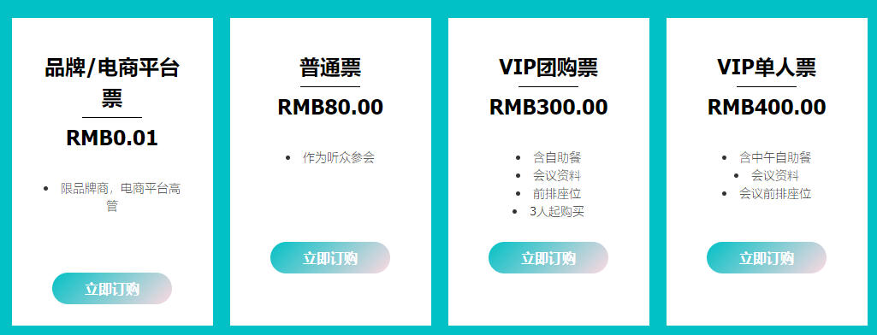  2022全球跨境电商交易会（深圳），门票100元  http://www.gcef.com.cn/a/intro/  预计参加2-3场（包括线下线上会议）。

